FASES REQUERIMIENTO DE SOFTWARE

DESCRIPCION GENERAL DEL REQUERIMIENTO 2
FASE DE FORMALIZACIÓN 3
ANALISIS DE REQUISITOS Y REQUERIMIENTOS 4

DESCRIPCION GENERAL DEL REQUERIMIENTO

PROYECTO | ABOGABOT
Nombre Requerimiento: | Plataforma jurídica automatizada
Fecha Solicitud: | 21 de febrero de 2022
Responsable(s) Solicitud: | Procuro Justo
Dependencia(s) Solicitante: | Abogados Digitales S.A.
Responsable Funcional designado por el equipo de desarrollo de software: | Daniel Gómez

FASE DE FORMALIZACIÓN

Descripción de la Solicitud
Usuario Solicitante
El despacho de abogados en la ciudad de México que quiere automatizar las demandas de los clientes, a través de una página web llenando un formulario y que a su vez pueda realizar el pago y posteriormente pueda darle seguimiento a su caso dentro de la plataforma.

Así como se requiere que la pagina sea funcional en celular.

La preferencia de colores del cliente es azul marino y blanco, pero acepta propuestas.

Actualmente las demandas más realizadas son en el ámbito laboral, sobre todo por despidos injustificados, por lo que se podría tomar como punto de partida para la aplicación.
Líder Funcional
El cliente que es un despacho de abogados requiere una página web en la que se puedan realizar las demandas de sus clientes. Las características de dicha página son las siguientes:
- Se realizará el llenado de un formulario en el que se ingresaran la ficha de identificación del cliente y se le abrirá una cuenta en abogabot.com.
- Posteriormente se llenará un formulario en el que expondrá el caso en un documento Word.
- Al termino del planteamiento del caso se realizará el pago por adelantado de los primeros gastos para iniciar el proceso legal
- El administrador del sitio recibe la notificación de una nueva demanda y con los datos llenados del formulario se crea automáticamente el documento legal en formato para empezar el proceso.
- El administrador recibe el pago y será capaz de verlo en un dashboard para ver la cantidad de ingresos recibidos.
- El administrador actualiza el proceso de la demanda y agrega comentarios en cada paso del proceso.
- Por medio de la cuenta creada el cliente verá el seguimiento de cada una de las actualizaciones del proceso legal, ala par de que recibe notificaciones de su caso.

Se solicita que la página debe de ser responsive para poderla ver desde el celular.

Los colores ´referidos del cliente es azul marino y blanco, pero se le realizara una propuesta tomando en cuenta dichas preferencias.

FIRMAS DE ACEPTACIÓN:
________________________________ _______________________________
Procuro Justo Daniel Gómez
Abogados digitales S.A. Ingfodoc S.A.

ANALISIS DE REQUISITOS Y REQUERIMIENTOS

Fecha Inicio | DD/MM//AAAA | Fecha Final | DD/MM//AAAA
Modelamiento de Negocio
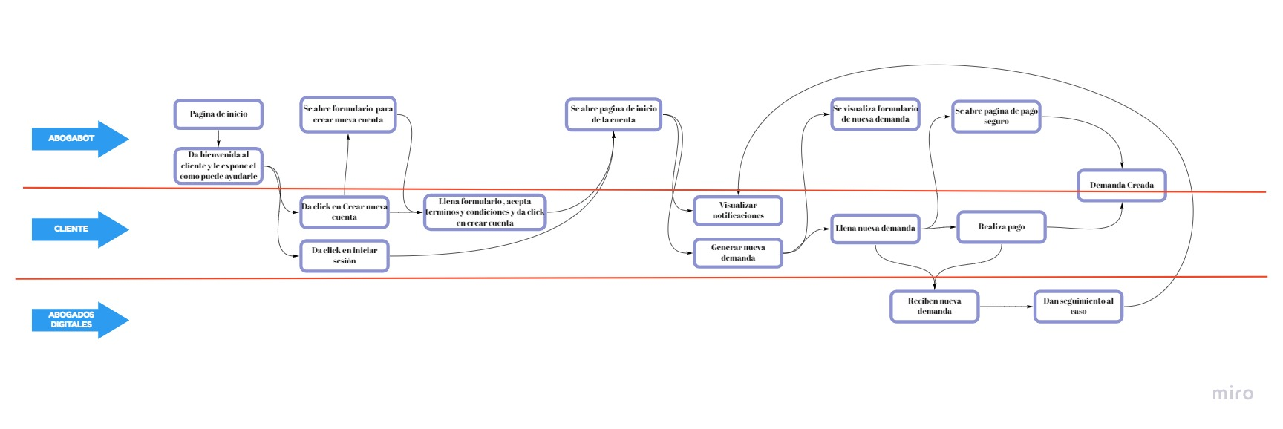

Términos de Referencia
Alcance de la solución | Incluye  - Creación de sitio web con:  - Página de inicio  - Formularios  - Notificaciones administrador y cliente  - Vinculación a pago electrónico  - Orientación y capacitación del personal a cargo  - Mantenimiento mensual el primer año  No incluye  - Costo de base de datos  - Coste de host  - Administrador del sitio  - Comisiones e impuestos de pagos electrónicos
Requerimientos Funcionales y criterios de aceptación y
  Número de requisito | F1
  Nombre del requisito | FORMULARIO
  Fuente del requisito | Cliente/Usuario
  Descripción | El cliente llenara un formulario para su registro en el sitio web y creara un usuario y contraseña
  Prioridad del requisito | ALTA
  Validación | Cuando el cliente realice su registro de manera optima
  Número de requisito | F2
  Nombre del requisito | PAGO
  Fuente del requisito | Usuario
  Descripción | Se desplegará una página segura para la realización y aplicación del pago por parte del usuario
  Prioridad del requisito | ALTA
  Validación | Cuando sea aplicado el pago se realizará una notificación
  Número de requisito | F3
  Nombre del requisito | NOTIFICACION DE PAGO
  Fuente del requisito | Cliente / Usuario
  Descripción | Cuando sea aplicado el pago se enviará una notificación al administrador
  Prioridad del requisito | ALTA
  Validación | Confirmación de pago por parte del banco
  Número de requisito | F5
  Nombre del requisito | CREACION DE DEMANDA
  Fuente del requisito | Usuario
  Descripción | Posterior a llenar el formulario el usuario visualizara la demanda en Word con la cual queda iniciado su proceso legal
  Prioridad del requisito | ALTA
  Validación | Envió de copia de la demanda creada en Word a cliente y usuario
  Número de requisito | F5
  Nombre del requisito | SITIO RESPONSIVE
  Fuente del requisito | Prestador del Servicio
  Descripción | Que el sitio web sea compatible con celulares
  Prioridad del requisito | ALTA
  Validación | Lograr la visualización y funcionamiento en Android e IOS
  Número de requisito | F6
  Nombre del requisito | VALIDACION CON USUARIO Y CONTRASEÑA
  Fuente del requisito | Usuario
  Descripción | El usuario ingresara al sitio web con su usuario y contraseña para poder dar seguimiento a su(s) procesos legales(es).
  Prioridad del requisito | ALTA
  Validación | Cuando el cliente realice consultas dentro de su cuenta
  Número de requisito | F7
  Nombre del requisito | NOTIFICACIONES
  Fuente del requisito | Usuario / Cliente
  Descripción | El usuario recibirá notificaciones de cómo va su proceso legal ingresando con su usuario y contraseña y en su correo electrónico
  Prioridad del requisito | ALTA
  Validación | Con las notificaciones confirmadas como leídas
  Número de requisito | F8
  Nombre del requisito | COLORES
  Fuente del requisito | Prestador del servicio
  Descripción | Utilizar colores blancos y azul marino para el sitio web
  Prioridad del requisito | BAJO
  Validación | Con la validación por parte del cliente
Requerimientos no Funcionales y de calidad
  Número de requisito | NF1
  Nombre del requisito | RECONOCIMIENTO DE USUARIO
  Fuente del requisito | Usuario / Prestador de servicio
  Descripción | Que el usuario pueda ser identificado por el sitio web con sus credenciales de usuario y contraseña
  Prioridad del requisito | ALTA
  Validación | Capacidad de dar acceso al usuario con sus credenciales introducidas de forma correcta
  Número de requisito | NF2
  Nombre del requisito | ERROR
  Fuente del requisito | Usuario / Cliente
  Descripción | En caso de algún error el sistema deberá ser capaz de mostrar de qué trata un error y no cerrarse inesperadamente.
  Prioridad del requisito | ALTA
  Validación | Se arrojará el error solo cuando falte algún dato requisitado

